
България в ЕП - година I
Къде са позиционирани нашите евродепутати?

Проучване на www.votewatch.eu

За www.votewatch.eu
Votewatch.eu е независима интернет страница, създадена с цел да предоставя официалната статистика за работата на депутатите в европейския парламент и по-голяма прозрачност при взимане на решения. Сайтът предлага на потребителите си лесен достъп до дейността на политическите фигури в Европейския парламент и Съвета на министрите. Votewatch.eu използва ресурсите на Европейския парламент чрез интернет страницата му, за да предаде цялостната дейност на членовете му, като предоставя възможност за групиране на информацията на базата на националност, партийна принадлежност (принадлежност към партия на страната-членка) и принадлежност към европейска група. За предоставянето на данните са използват утвърдени статистически методи, разработени от специалисти по политически науки от London School of Economics и Université Libre de Bruxelles. Страницата се актуализира след всяка пленарна сесия.

Предоставяме ви някои интересни данни за българския евродепутати в края на първата година от мандата си:

Кой е на печелившата страна?
В тази секция обръщаме внимание на процентното съотношение на това, колко често мнозинството от всяка една политическа група е било от „печелившата” страна – т.е. е гласувало с „ДА”, когато мнозинството в парламента е гласувало с „ДА” или обратното.
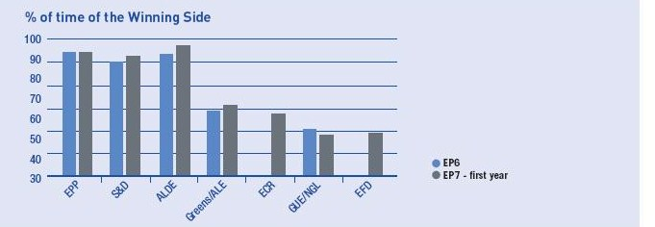
Легенда:
ALDE/ADLE (НДСВ, ДПС)
EРР (ГЕРБ, Синята коалиция)
S&D (Коалиция за България)
Независими (Атака)

Резултатите от това проучване сочат, че през първата година от този мандат ALDE/ADLE (НДСВ, ДПС) е била най-често, в сравнение с другите политически групи, на печелившата страна (89%) като този път замества EРР (ГЕРБ, Синята коалиция) - „победителят” в предишния мандат.

Таблица за работата на българските парламентарни групи в Европейския парламент

Парламентарни групи | Законодателна работа - брой доклади: | Зададени писмени/ устни въпроси | Проекторезолюции
ALDE/ADLE  (НДСВ, ДПС) | 51 | 20 | 22
EРР  (ГЕРБ, Синята коалиция) | 33 | 14 | 2
S&D  (Коалиция за България) | 21 | 13 | 15
Независими  (Атака) | 2 | 1 | 1

